SISTEM INFORMASI PERFORMANCE PEGAWAI KPUSEBAGAI BENTUKDIRECTION OF BEHAVIOR BERBASIS KINERJA

Khairil Hamdi
Sistem Informasi, STMIK Jayanusa Nomor 69 E Padang
hamdi_khairil@yahoo.com

Abstrak

Banyak hal yang sudah dilakukan pihak manajemen dalam sebuah organisasi sebagai upaya meningkatkan kualitas Sumber Daya Manusia, diantaranya kantor KPU kota Payakumbuh yang terdiri dari Pegawai daerah, organik, dan tenaga kontrak, akan tetapi secara keseluruhan mempunyai peran beragam dalam menciptakan kualitas pekerjaan yang telah ditentukan dan diatur dalam undang-undang dan perundangan. Dalam penelitian ini digunakan metode sebagai berikut: penelitian perpustakaan, penelitian lapangan dan penelitian laboratorium. Dari penelitian ini dihasilkan sistem informasi penilaian performance pegawai secara keseluruhan pada kantor KPU Kota Payakumbuh, dimana dengan sistem ini melibatkan atasan, komisioner, pegawai PNS maupun tenaga kontrak serta tugas dan tanggung jawabnya, mempermudah dalam pembuatan laporan penilaian prestasi kerja pegawai sistem komputerisasi lebih afektif dan efisien serta mempunyai nilai tambah bila dibanding dengan sistem manual.

Kata Kunci : Performance, Efektif, Efisien, Kesalahan, Manual dan Penilaian

PENDAHULUAN

Organisasi merupakan suatu kerjasama sekelompok orang untuk mencapai tujuan bersama yang diinginkan dan mau terlibat dengan peraturan yang ada(Lounsbury & Beckman, 2015).Herbert G. Hicks mengungkapkan bahwa orang masuk dalam kelompok karena harapan tercapainya harapan dan tujuan (memecahkan masalah, kebutuhan berinteraksi, bantuan kesulitan, tujuan dan nilai hidup, prestise/ status/ pengakuan keamanan)
Motivasi kerja dapat didefenisiskan sebagai suatu dorongan secara psikologis kepada seorang yang menentukan arah dari perilaku (direction of behavior) seseorang dalam organisasi, tingkat usaha (level of effort), dan tingkat kegigihan atau ketahanan di dalam menghadapai suatu halangan atau masalah (level of persistence) “(Agusta et al., 2013).
Penilaian prestasi kerja karyawan merupakan proses untuk mengukur prestasi kerja karyawan berdasarkan peraturan yang telah ditetapkan , dengan cara membandingkan sasaran (hasil kerja) dengan persyaratan deskripsi pekerjaan yaitu standar pekerjaan yang telsh ditetspksn selama periode tertentu (Purwaningrum & Musadieq, 2014)
Komisi Pemilihan Umum adalah lembaga negara atau organisasi yang menyelenggarakan pemilihan umum di Indonesia, yakni meliputi Pemilihan Umum Anggota DPR/DPD/DPRD, Pemilihan Umum Presiden dan Wakil Presiden, serta Pemilihan Umum Kepala Daerah dan Wakil Kepala Daerah. Komisi Pemilihan Umum tidak dapat disejajarkan kedudukannya dengan lembaga -lembaga negara yang lain yang kewenangannya ditentukan dan diberikan oleh UUD 1945.
Untuk itu dalam menumbuhkan motivasi pegawai yang ada dikantor KPU Kota Payakumbuh maka diperlukan Penilaian performance pegawai secara keseluruhan meliputi; komisioner sebagai pemangku kebijakan, pegawai daerah, organik dan tenaga kontrak yang nantinya diharapkan dapat memberikan dampak positif bagi kantor KPU Kota Payakumbuh.Penilaian kinerja merupakan bagian penting dari seluruh proses kegiatan pegawai yang bersangkutan.
Untuk mencapai obyektifitas penilaian prestasi kerja pegawai, diperlukan parameter penilaian sebagai ukuran dan standar penilaian hasil kerja yang nyata dan terukur. Oleh karena itu penilaian prestasi kerja secara sistematik menggabungkan antara penetapan Sasaran Kerja Pegawai dengan penilaian proses pelaksanaan pekerjaan yang tercermin dalam perilaku kerja yang produktif.
“Sistem adalah kumpulan dari komponen-komponen yang saling berhubungan yang saling berinteraksi untuk melakukan suatu tugas untuk mencapai suatu tujuan”(Cover & Thomas, 2005) Sistem adalah kumpulan komponen yang saling berhubungan dengan batasan yang jelas, dan bekerja sama untuk mencapai tujuan dengan menerima input dan menghasilkan output dalam suatu proses transformasi yang terorganisasi. (Schwalbe, 2014)Dalam sistem terdapat 3 komponen dasar yang terdapat didalamnya seperti: 1. Input, memasukkan elemen-elemen (data mentah) yang akan diproses. 2. Process, proses transformasi input menjadi output. 3. Output, mengirimkan elemen-elemen (data mentah) yang telah diproses ke tujuannya.(Parent & Reich, 2009)(Detlor, 2010)
Dengan diterapkan sistem yang baru, maka diharapkan kelemahan-kelemahan tersebut dapat diatasi sehingga dapat membantu dalam penilaian prestasi kerja pegawai pada Komisi Pemilihan Umum (KPU) Kota Payakumbuh. Sistem yang baru lebih mengoptimalkan penggunaan komputer, dimana komputer dijadikan alat bantu untuk menyimpan, memanipulasi dan mengolah data. Dalam mendesain sistem yang baru, tahapan yang harus dilalui adalah mendesain sistem secara umum
METODE PENELITIAN

Metodologi untuk Pengembangan System merupakanproses standard yang digunakan team pengembang untuk menghubungkan semua langkah yang diperlukan untuk menganalisa, merancang, mengimplementasi, dan memelihara SI. Adapun metodologi yang sampai saat ini masih sesuai untuk menjadi pedoman dalam pengembangan sistem adalah SDLC.System Development Life Cycle (SDLC) adalah metodologi yang digunakan untuk mengembangkan, memelihara, dan/atau mengganti Sistem Informasi. Gambar 3.1 berikut adalah bagan dari SDLC yang umum dimana terdiri atas 7 phase. Sesuai gambar sehigga SDLC juga sering disebut metodologi ‘Waterfall ‘ yang menyerupai air terjun
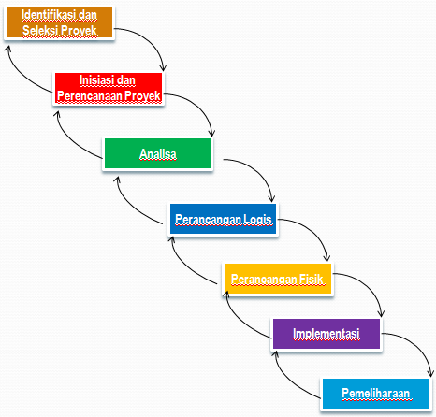
Gambar 3.1. SDLC dengan ke-7 phasenya

HASIL DAN PEMBAHASAN

Dalam melakukan disain sistem baru perlu diketahui beberapa persyaratan yang akan menunjang perbaikan terhadap sistem yang sedang berjalan diantaranya yaitu :
- Adanya dokumen yang lengkap mengenai seluruh kebutuhan sistem baru.
- Output yang dihasilkan oleh sistem baru di usahakan lebih menunjang perbaikan yang direncanakan.
- Kebutuhan dari sistem yang baru merupakan output dari sistem yang ada.
Dalam tahap perancangan sistem baru ini dimulai dengan menentukan bentuk keluaran, masukan dan file-file yang dibutuhkan serta proses yang terjadi pada sistem yang akan dirancang.

Langkah yang dilakukan dalam merancang sistem yang baru adalah :
- Melakukan perancangan database yang terstruktur dengan baik sehingga kendala-kendala yang ada dapat teratasi dan menghasilkan laporan cepat,tepat dan akurat.
- Melakukan perbaikan-perbaikan terhadap format output maupun input yang ada, guna mendukung proses dari sistem yang baru sehingga kemudahan bagi yang menerima informasi tersebut.
Mengimplementasikannya kedalam bentuk bahasa pemograman yang akan di bangun dengan bahasa pemograman Visual Basic. Net.
Tahapan desain umum dilakukan untuk rancangan baru. Sistem baru merupakan suatu bentuk pengembangan dari sistem lama bertujuan untuk mengatasi masalah atau kendala yang telah ada pada sistem lama. Dalam desain sistem baru ini didukung oleh beberapa metode antara lain :
  - Aliran Sistem Informasi (ASI)
  - Context Diagram (CD)
  - Data Flow Diagram(DFD)
  - Entity Relationship Diagram (ERD)
A. Aliran Sistem Informasi
Aliran sistem informasi pada Komisi Pemilihan Umum (KPU) Kota Payakumbuh :

B. Context Diagram (CD)
Pada Context Diagram ini digambarkan garis besar dari sistem informasi penilaian prestasi kinerja pegawai pada Komisi Pemilihan Umum (KPU) Kota Payakumbuh :
Gambar Context Diagram

C.Data Flow Diagram(DFD)
Data Flow Diagram (DFD) digunakan untuk menggambarkan arus data suatu sistem yang telah ada atau sistem baru yang akan dikembangkan secara logika.
Keuntungan dari pengguna DFD adalah memudahkan pemakai atau user yang kurang menguasai bidang computer untuk mengerti sistem yang akan dikerjakan atau dikembangkan. Untuk memperinci sistem yang akan dirancang yaitu dengan menguraikan DFD. Penjabaran DFD didasarkan pada contex diagram yang telah dibahas sebelumnya
Gambar DFD

D.Entity Relationship Diagram (ERD)
Entity Relationship Diagram (ERD) menggambarkan hubungan / relasi antara atribut-atribut yang terdapat pada konseptual sistem secara berbeda yang terdiri dari entity atribut-atribut yang ada. Bentuk entity relationship diagram yang digunakan dapat dilihat pada gambar berikut ini :

Gambar ERD

Desain output merupakan bentuk keluaran yang dihasilkan dari pengentrian data, sehingga mempermudah pemberian informasi bagi setiap pengguna yang membutuhkan. Adapun bentuk disain output yang dirancang adalah sebagai berikut

Disain Output
- Data Pegawai
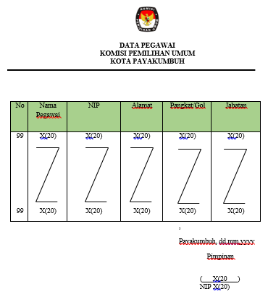
- Kerja Pegawai
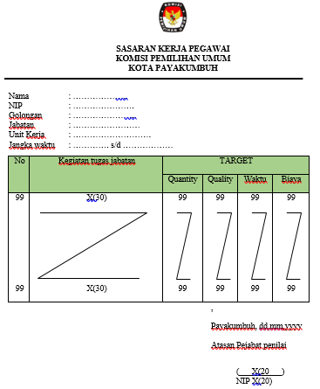
- Tugas Tambahan
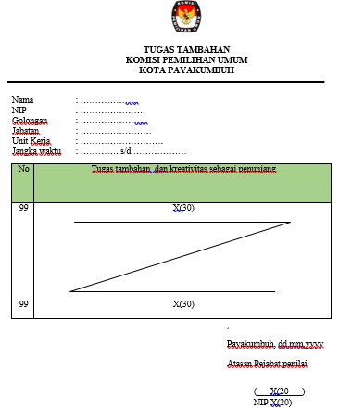
- Laporan Performance Kerja Pegawai
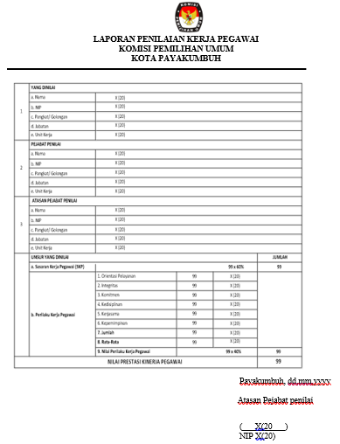
Disain Input
- Form Pejabat Penilai
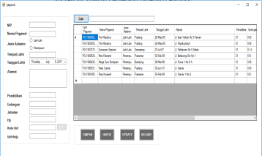
- Form Unit Kerja
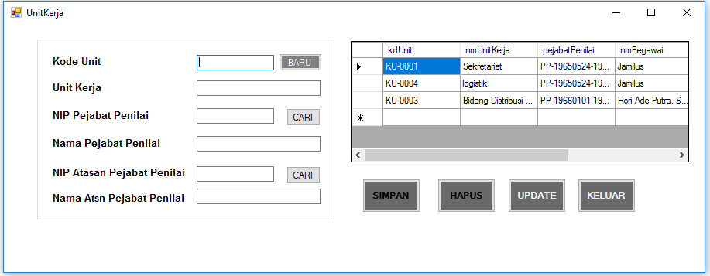
- Form Kerja Pegawai
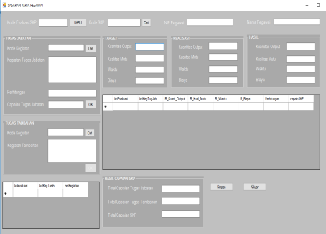
- Form Tugas Tambahan
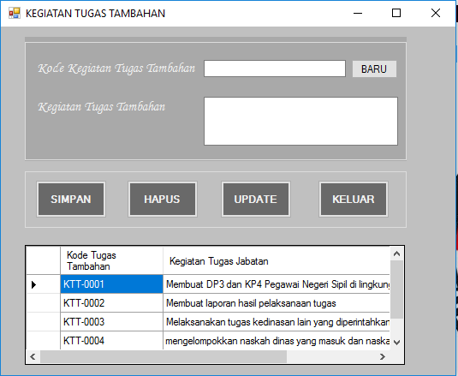
- Form Penilaian Prestasi Kerja
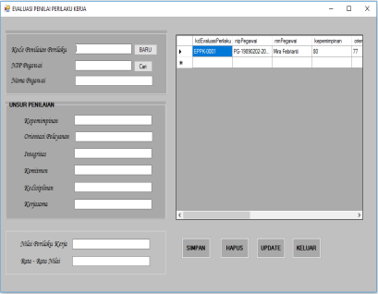
    - Desain Logika Flowchart
Flowchart modul program merupakan bagan yang menggambarkan urutan-urutan langkah dari suatu proses. Program flowchart modul program sangat membantu dalam perancangan sebuah sistem. Adapun flowchart modul program dari Sistem Informasi Penilaian Prestasi Kerja Pegawai Pada Kantor Komisi Pemilihan Umum (KPU) Kota Payakumbuh adalah :
- Flowchart Menu
- Flowchar menu file

- Flowchar menu transaksi
- lowchart Entri Atasan Pejabat Penilai
- Flowchar Entri Pejabat Penilai
- Flowchar Entri Pegawai
- Flowchar Entri Unit Kerja

SIMPULAN

Berdasarkan analisis, pemahaman, mempelajari dan berusaha menyelesaikan permasalahan yang terjadi pada Kantor KPU Kota Payakumbuh, maka penulis dapat mengambil kesimpulan dari sistem Penilaian Prestasi Kerja Pegawai sebagai berikut:
- Dengan komputerisasi dan penerapan aplikasi bahasa pemrograman, sistem informasi pengolahan data dapat mempercepat proses penilaian performance pegawai pada Kantor KPU Kota Payakumbuh.
- Dengan adanya sistem yang baru dapat mempermudah dalam pembuatan laporan penilaian prestasi kerja pegawai sebagai bahan pertimbangan bagi pejabat pembina kepegawaian dalam melakukan pengangkatan, pemindahan dan pemberhentian pegawai.
- Peranan sistem komputerisasi yang ditunjang dengan penggunaan aplikasi bahasa pemograman, akan lebih afektif dan efisien serta mempunyai nilai tambah bila dibanding dengan sistem manual.
- Sebagai tambahan informasi Pejabat Pengelola Informasi dan Dokumentasi (PPID)sebagai pengelola dan penyampai dokumen yang dimiliki oleh badan publik sesuai dengan amanat UU 14/2008 tentang Keterbukaan Informasi Publik.

DAFTAR PUSTAKA

2011, P. P. N. 46. (2011). Peraturan Pemerintah Republik Indonesia Nomor 46 Tahun 2011.
Agusta, L., Sutanto, M., Bisnis, P. M., Manajemen, P. S., Petra, U. K., & Siwalankerto, J. (2013). Pengaruh Pelatihan dan Motivasi Kerja Terhadap Kinerja Karyawan CV Haragon Surabaya. Agora, 1(3).
Cover, T. M., & Thomas, J. A. (2005). Elements of Information Theory. Elements of Information Theory. http://doi.org/10.1002/047174882X
Detlor, B. (2010). Information management. International Journal of Information Management, 30(2), 103–108. http://doi.org/10.1016/j.ijinfomgt.2009.12.001
Lounsbury, M., & Beckman, C. M. (2015). Celebrating organization theory. Journal of Management Studies, 52(2), 288–308. http://doi.org/10.1111/joms.12091
Parent, M., & Reich, B. H. (2009). Governing Information Technology Risk. California Management Review, 51(3), 134–152. http://doi.org/10.2307/41166497
Purwaningrum, E. L., & Musadieq, M. Al. (2014). Pengaruh Penilaian Kinerja Terhadap Semangat Kerja (Studi pada Karyawan Tetap PT.aggiomultimex). Administrasi Bisnis (JAB), 8(2), 1–10.
Schwalbe, K. (2014). Information Technology Project Management. Course Tecnhnology, 1–527.
2011, P. P. N. 46. (2011). Peraturan Pemerintah Republik Indonesia Nomor 46 Tahun 2011.
Agusta, L., Sutanto, M., Bisnis, P. M., Manajemen, P. S., Petra, U. K., & Siwalankerto, J. (2013). Pengaruh Pelatihan dan Motivasi Kerja Terhadap Kinerja Karyawan CV Haragon Surabaya. Agora, 1(3).
Cover, T. M., & Thomas, J. A. (2005). Elements of Information Theory. Elements of Information Theory. http://doi.org/10.1002/047174882X
Detlor, B. (2010). Information management. International Journal of Information Management, 30(2), 103–108. http://doi.org/10.1016/j.ijinfomgt.2009.12.001
Lounsbury, M., & Beckman, C. M. (2015). Celebrating organization theory. Journal of Management Studies, 52(2), 288–308. http://doi.org/10.1111/joms.12091
.

